การสำรวจและอนุรักษ์ทรัพยากรพันธุกรรมสร้อยสยาม (Bauhinia siamensis K.Larsen & Larsen)
ดนัย สรรพศรี ¹, นาวิน อินทกูล¹, บุญเลี้ยง จันทะคุณ¹, ณัฏฐิกา สนั่นนาม¹, กิ่งพร เสนี¹ และเกศรา บางสารี¹
สวนพฤกษศาสตร์บ้านร่มเกล้า พิษณุโลก ในพระราชดำริ

บทคัดย่อ

การสำรวจการกระจายพันธุ์ของสร้อยสยามได้ทำการเลือกพื้นที่ภายในอำเภอชาติตระการ จังหวัดพิษณุโลกและพื้นที่บริเวณจังหวัดใกล้เคียง คือ บริเวณอุทยานแห่งชาติภูหินร่องกล้า, อุทยานแห่งชาติน้ำหนาว, อุทยานแห่งชาติเขาค้อ ปรากฏว่า ไม่พบการกระจายพันธุ์ของสร้อยสยามนอกเขตอำเภอชาติตระการ จังหวัดพิษณุโลก และจากการวางแปลงสำรวจสร้อยสยามในป่าเบญจพรรณที่มีสร้อยสยามขึ้นอยู่ เขตพื้นที่ อ.ชาติตระการ จ.พิษณุโลก โดยการวางแปลงขนาด 10×10 เมตร จำนวน 10 แปลง พบว่า สร้อยสยามเป็นพันธุ์ไม้ที่มีความถี่ (ความถี่สัมพันธ์) สูงสุด เท่ากับ 100% (18.52%) มีค่าความหนาแน่น (ความหนาแน่นสัมพัทธ์) สูงสุด คือ 52 ต้น/ไร่ (35.11%) และค่าความเด่นสัมพัทธ์ เท่ากับ1.14% มีค่าดัชนีความหลากหลายของชนิดพันธุ์ไม้ (SWI) เท่ากับ 3.51 ส่วนสมบัติดินทางกายภาพ พบว่า มีลักษณะดินเป็นดินร่วนปนทราย มีค่าความชื้นดินเฉลี่ยเท่ากับ 11.85% และค่าความหนาแน่นดิน เฉลี่ยเท่ากับ 1.52 g/cm³ ส่วนสมบัติดินทางเคมี พบว่า มีค่าความเป็นกรดเล็กน้อย มีค่าพีเอช เฉลี่ยเท่ากับ 6.45 ส่วนปริมาณไนโตรเจนทั้งหมด ฟอสฟอรัสทั้งหมด และโพแทสเซียมทั้งหมด มีค่าเฉลี่ยเท่ากับ 0.0475%, 0.0005% และ 0.0775 % ตามลำดับ

บทนำ

สร้อยสยาม (Bauhinia siamensis K. Larsen & S.S Larsen) เป็นพืชรายงานชนิดใหม่บนโลก (New species) ในปี พ.ศ. 2545 (Larsen & Larsen, 2002) ได้รับการตั้งชื่อเป็นพืชชนิดใหม่ของโลกโดย ศาสตราจารย์ Kai Larsen และนางสุภีร์ ศักดิ์สุวรรณ ลาร์เซน แห่งมหาวิทยาลัยออร์ฮุส ประเทศเดนมาร์ก ได้ตีพิมพ์ในวารสาร Natural History Bulletin of the Siam Society เล่มที่ 50 หน้า 104 ค.ศ. 2002 คำระบุชนิด “siamemsis” ตั้งตามชื่อประเทศสยาม ซึ่งเป็นชื่อเดิมของประเทศไทย สร้อยสยามมีตัวอย่างพันธุ์ไม้ต้นแบบหมายเลข Wongprasert 012-01 ซึ่งเก็บจากป่าเบญจพรรณในเขตอำเภอชาติตระการ จังหวัดพิษณุโลก ที่ระดับความสูง 300 เมตร (กรมอุทยานแห่งชาติ, 2550)
จากการสำรวจ และตรวจสอบ พบว่า สภาพถิ่นที่อยู่อาศัยของสร้อยสยามถูกคุกคาม อันเนื่องมาจากปัจจัยทางการเกษตร การเกิดไฟป่า นอกจากนี้แล้ว ยังมีสถานภาพเป็นพืชใกล้สูญพันธุ์ และเป็นพืชถิ่นเดียว ที่พบรายงานในประเทศไทยเพียงแห่งเดียวเท่านั้น (Santisuk et.al., 2006) จำนวนความหลากหลายของประชากรสร้อยสยามจึงอยู่ในขั้นวิกฤต เนื่องจากมีถิ่นฐาน การกระจายพันธุ์จำกัด และแหล่งที่อยู่อาศัยถูกคุกคาม จึงต้องมีการเร่งศึกษา เพื่อทราบความหลากหลายของจำนวนประชากรในสภาพธรรมชาติ การกระจายพันธุ์ และปัจจัยต่างๆ ที่ส่งผลกระทบต่อความหลากหลายของประชากร ตลอดจนการเพาะขยายพันธุ์ เพื่อเพิ่มจำนวนในการอนุรักษ์ทรัพยากรพันธุกรรมสร้อยสยาม ทั้งใน (In situ) และนอกถิ่นที่อยู่อาศัย (ex situ) รวมทั้งพัฒนาวิธีการขยายพันธุ์ที่สามารถเพิ่มจำนวนประชากรได้เป็นจำนวนมาก และใช้ระยะเวลาสั้น เช่น การขยายพันธุ์โดยการเพาะเลี้ยงเนื้อเยื้อ ซึ่งปัจจุบันได้มีการศึกษา การเพาะเลี้ยงเนื้อเยื่อสร้อยสยาม ในระดับหนึ่ง (ฐิติมา, 2552) แต่อย่างไรก็ตาม จำเป็นที่จะต้องมีการพัฒนาแนวทางและวิธีการอย่างต่อเนื่อง เพื่อให้ได้จำนวนต้นเพียงพอ ต่อการอนุรักษ์และฟื้นฟูประชากรในระบบนิเวศธรรมชาติ
สร้อยสยาม เป็นพืชที่มีศักยภาพ ในการพัฒนา เพื่อการใช้ประโยชน์ โดยเฉพาะอย่างยิ่ง การใช้เป็นไม้ดอกไม้ประดับ เนื่องจากเป็นไม้เถาเลื้อยเนื้อแข็ง มีช่อดอกและเกล็ดใบที่มีความสวยงามมาก การวางแผนเพื่อการจัดการอนุรักษ์ทรัพยากรสร้อยสยามอย่างมีประสิทธิภาพ จะช่วยให้ทราบถึง ความหลากหลายของทรัพยากรพันธุกรรมสร้อยสยาม ตลอดจนเป็นการพัฒนาของวิธีการและแนวทาง ในด้านการจัดการสถานเพาะชำ และการปลูกเลี้ยงหรือการเขตกรรมที่เหมาะสม เพื่อการส่งเสริมการเพาะขยายพันธุ์ในเชิงพาณิชย์สู่ตลาดไม้ดอกไม้ประดับอีกทางหนึ่ง

วิธีดำเนินการสำรวจ
- พื้นที่สำรวจ
ในการกำหนดจุดสำรวจการกระจายพันธุ์ของสร้อยสยามได้ทำการเลือกพื้นที่ภายในอำเภอ ชาติตระการ จังหวัดพิษณุโลก และพื้นที่บริเวณจังหวัดใกล้เคียง ซึ่งอำเภอชาติตระการ จังหวัดพิษณุโลกถือเป็นพื้นที่ที่พบสร้อยสยามเป็นครั้งแรก และยังไม่มีข้อมูลว่าพบสร้อยสยามในพื้นที่อื่น จึงได้มีการสำรวจสร้อยสยามบริเวณใกล้เคียง ดังนี้
- พื้นที่ป่าบริเวณอุทยานแห่งชาติภูหินร่องกล้า อ. นครไทย จ.พิษณุโลก
- พื้นที่ป่าบริเวณอุทยานแห่งชาติน้ำหนาว อ.น้ำหนาว จ.เพชรบูรณ์
- พื้นที่ป่าบริเวณอุทยานแห่งชาติเขาค้อ อ.เขาค้อ จ.เพชรบูรณ์
- พื้นที่ป่าบริเวณหน่วยพิทักษ์ป่าบ้านดง เขตรักษาพันธุ์สัตว์ป่าภูเมี่ยง-ภูทอง อ.ชาติตระการ จ.พิษณุโลก
- พื้นที่ป่าบริเวณบ้านน้ำคับ - น้ำจวง ต.บ่อภาค อ.ชาติตระการ จ.พิษณุโลก
- พื้นที่ป่าบริเวณอุทยานแห่งชาติน้ำตกชาติตระการ ต.ชาติตระการ อ.ชาติตระการ จ.พิษณุโลก

- การสำรวจข้อมูลภาคสนาม
การสำรวจข้อมูลภาคสนาม ได้ทำการสำรวจสร้อยสยามในพื้นที่ทั้ง 6 แห่ง ทั้งนี้จากการสำรวจพบการกระจายพันธุ์ของสร้อยสยามเพียง 3 แห่ง (หน่วยพิทักษ์ป่าบ้านดง บ้านน้ำคับ-น้ำจวง และอุทยานแห่งชาติน้ำตกชาติตระการ) ดังนั้นจึงได้กำหนดจุดวางแปลงสุ่มตัวอย่างในบริเวณพื้นที่ที่สำรวจพบสร้อยสยามเท่านั้น โดยการวางแปลงขนาด 10 x 10 ม. รวม 10 แปลง ซึ่งในแต่ละแปลงจะทำการวัดเส้นรอบวงของลำต้นที่ระดับอก 1.3 เมตร จากพื้นดินของพันธุ์ไม้ยืนต้นทุกชนิดที่สำรวจพบ พร้อมกับบันทึกค่าความสูง และชนิดพันธุ์ไม้ที่สำรวจพบทั้งหมดในแปลงสุ่มตัวอย่าง และภายในแปลง 10 x 10 ม. ได้วางแปลงสุ่มตัวอย่างขนาด 1 x 1 ม. เพื่อสำรวจปริมาณกล้าไม้ของสร้อยสยามที่ขึ้นอยู่ภายในแปลงสุ่มตัวอย่าง

- การวิเคราะห์ข้อมูล (Data Analysis)
การวิเคราะห์ข้อมูลจะใช้การอธิบายเชิงคุณภาพ (Qualitative description) และเชิงปริมาณ (Quantitative description) โดยเชิงคุณภาพจะเกี่ยวข้องกับการจัดทำบัญชีรายชื่อของพรรณไม้ (Species list) ชื่อของพันธุ์ไม้แต่ละชนิดจะแสดงเป็นชื่อสามัญ (Common name) และชื่อวิทยาศาสตร์ (Scientific name) รวมทั้งชื่อวงศ์ของพันธุ์ไม้ (Family) ส่วนการอธิบายเชิงปริมาณจะเกี่ยวข้องกับจำนวนประชากรและขนาดเส้นรอบวงลำต้นของพันธุ์ไม้แต่ละชนิด โดยนำมาคำนวณหาค่าความถี่ (Frequency) ความหนาแน่น (Density) ความเด่น (Dominance) ดัชนีความสำคัญทางนิเวศวิทยา (Ecological Importance Value Index, IVI) และดัชนีความหลากหลายของชนิดพันธุ์ไม้ (Index of Species Diversity)

- การวิเคราะห์สมบัติดิน
โดยการเก็บตัวอย่างดินจากแปลงสุ่มตัวอย่าง จำนวน 4 จุด เพื่อนำมาทดสอบคุณสมบัติดินทางกายภาพ ได้แก่ ค่าความชื้น และความหนาแน่น พร้อมทั้งทดสอบคุณสมบัติดินทางเคมี ได้แก่ การตรวจวัดค่าพีเอช (pH) ไนโตรเจนทั้งหมด (Total nitrogen) ฟอสฟอรัส (Total Phosphorus) และโพแทสเซียม (Total Potassium)

ผลการศึกษา

- ผลการสำรวจการกระจายพันธุ์ของสร้อยสยาม
จากการสำรวจการกระจายพันธุ์ของสร้อยสยาม พบสร้อยสยามกระจายพันธุ์อยู่ในเขตอำเภอชาติตระการ จังหวัดพิษณุโลก ได้แก่ หน่วยพิทักษ์ป่าบ้านดง เขตรักษาพันธุ์สัตว์ป่าภูเมี่ยงภูทอง บ้านน้ำคับ - น้ำจวง และอุทยานแห่งชาติน้ำตกชาติตระการ แต่ไม่พบการกระจายพันธุ์ของสร้อยสยามในพื้นที่ป่าบริเวณอุทยานแห่งชาติภูหินร่องกล้า อุทยานแห่งชาติน้ำหนาว และอุทยานแห่งชาติเขาค้อ

- ความหลากหลายของชนิดพันธุ์ไม้
จากการสำรวจความหลากหลายของสร้อยสยามและพันธุ์ไม้ในพื้นที่หน่วยพิทักษ์ป่าบ้านดง เขตรักษาพันธุ์สัตว์ป่าภูเมี่ยงภูทอง บ้านน้ำคับ - น้ำจวง และอุทยานแห่งชาติน้ำตกชาติตระการ พบพันธุ์ไม้ทั้งหมด 24 ชนิด ใน 22 สกุล 18 วงศ์ (ตารางที่ 1)
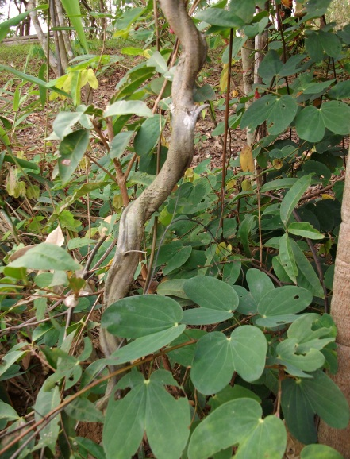
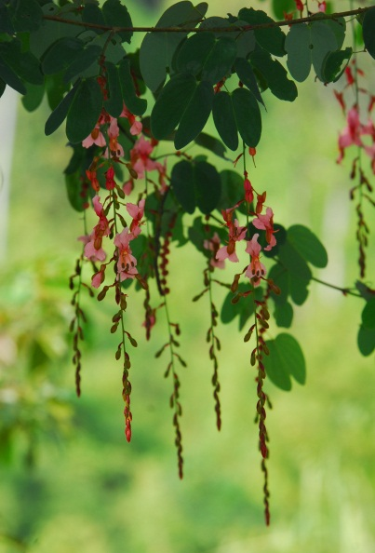
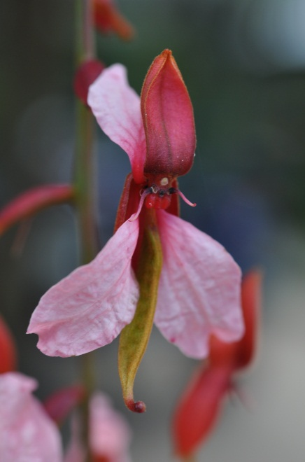
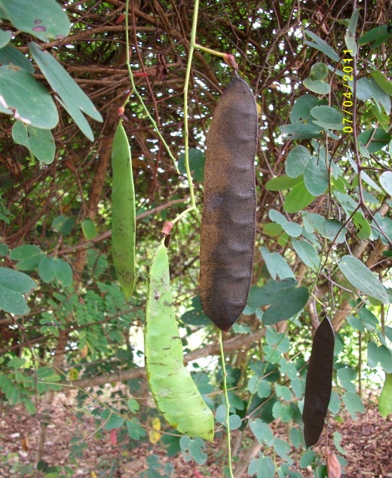
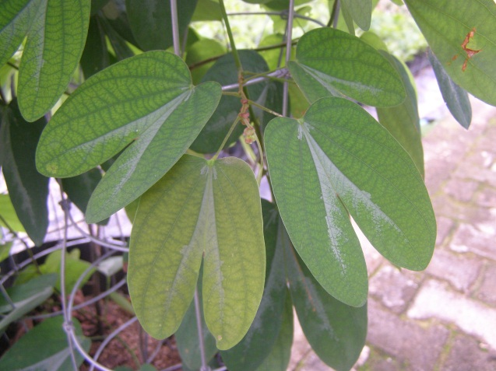
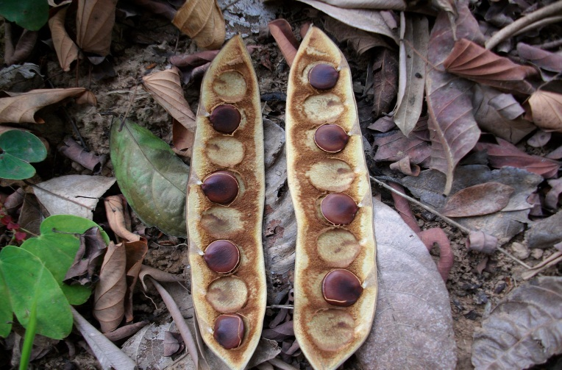
ลักษณะลำต้นของสร้อยสยาม
(ข) ลักษณะช่อดอกของสร้อยสยาม
งง
(ค) ดอกของสร้อยสยามที่กำลังติดฝัก
(ง) ฝักของสร้อยสยาม
(จ) ลักษณะใบของต้นอ่อนสร้อยสยาม
(ฉ) เมล็ดสร้อยสยาม

ภาพที่ 1 ลักษณะทางพฤกษศาสตร์ของสร้อยสยาม (ก) ลักษณะลำต้นของสร้อยสยาม (ข) ลักษณะช่อดอกของสร้อยสยาม (ค) ดอกของสร้อยสยามที่กำลังติดฝัก (ง) ฝักของสร้อยสยาม (จ) ลักษณะใบของต้นอ่อนสร้อยสยาม (ฉ) เมล็ดสร้อยสยาม
ความถี่ของพันธุ์ไม้แสดงถึงการขึ้นกระจายอยู่ตามพื้นที่ของพันธุ์ไม้แต่ละชนิดในป่า พันธุ์ไม้ ที่มีขึ้นกระจายทั่วทั้งป่าจะมีค่าความถี่สูง (100%) ส่วนพันธุ์ไม้ที่ขึ้นอยู่ในบางพื้นที่จะมีค่าความถี่ต่ำหรือลดน้อยลงมา โดยพบสร้อยสยามที่ค่าความถี่ 100% ส่วนพันธุ์ไม้ที่มีความถี่ระหว่าง 30 - 50% ได้แก่ ติ้ว แคหางค่าง มะเหลี่ยมหิน กระบก ประดู่ป่า คอแลน และเหมือด ส่วนพันธุ์ไม้ที่เหลือมีความถี่ต่ำกว่า 30% ได้แก่ โมกมัน ก่อเดือย พิกุลป่า มะคอม แคหัวหมู ติ้วขน ยางเหียง มะขามป้อม เป็นต้น (ตารางที่ 1)
ค่าความหนาแน่นเป็นจำนวนต้นของพันธุ์ไม้ชนิดนั้นเฉลี่ยต่อพื้นที่ พบสร้อยสยามมีค่าความหนาแน่นมากที่สุด (52 ต้น/ไร่) รองลงมาคือ ติ้ว (24 ต้น/ไร่) แคหางค่างและมะคอม (8 ต้น/ไร่) ประดู่ป่า และคอแลน (6 ต้น/ไร่) ไม้มะเหลี่ยมหิน กระบก และเหมือด (5 ต้น/ไร่) ส่วนโมกมัน ก่อเดือย พิกุลป่า และแคหัวหมู (3 ต้น/ไร่)
พันธุ์ไม้ที่มีค่าความเด่นมากที่สุด คือ ติ้ว (19.30%) รองลงมาได้แก่ ประดู่ป่า (13.79%) ก่อ (11.30%) มะคอม (9.59%) พิกุลป่า (7.57%) แคหางค่าง ( 5.96%) กระบก (4.24%) มะเหลี่ยมหิน (3.24%) โมกมัน (3.11%) เหมือด (2.90%) คอแลน (2.42%) มะขามป้อม (2.38%) ส่วนพันธุ์ไม้ชนิดอื่นมีค่าความเด่นต่ำกว่า 2.38%
ค่าดัชนีความสำคัญทางนิเวศสัมพัทธ์ของสร้อยสยามมีค่ามากกว่าพันธุ์ไม้ชนิดอื่น (18.26% ของพันธุ์ไม้ทั้งหมด) รองลงมาคือ ติ้ว มีค่า 14.84% ส่วนประดู่ป่า แคหางค่าง มะคอม ก่อ พิกุลป่า กระบก คอแลน มะเหลี่ยมหิน เหมือด โมกมัน และก่อเดือย มีค่าดัชนีความสำคัญทางนิเวศสัมพัทธ์ 2.45 - 7.87% ส่วนพันธุ์ไม้ชนิดอื่นมีค่าดัชนีความสำคัญทางนิเวศสัมพัทธ์ต่ำกว่า 2.45% ได้แก่ แคหัวหมู มะขามป้อม คำมอกหลวง มะกล่ำต้น ติ้วขน เป็นต้น สำหรับค่าดัชนีความหลากหลายของชนิดพันธุ์ ในป่าเบญจพรรณนี้คำนวณจากค่า Shannon-Wiener Index (SWI) ซึ่งพบว่า มีค่าเท่ากับ 3.51 ซึ่งเป็นค่าที่ค่อนข้างต่ำเมื่อเปรียบเทียบกับป่าเบญจพรรณบริเวณอื่น (ตารางที่ 1)

- ปัจจัยที่อิทธิพลต่อการกระจายพันธุ์ของสร้อยสยาม

ลักษณะภูมิประเทศ

พื้นที่สำรวจความหลากหลายของสร้อยสยามตั้งอยู่ที่หน่วยพิทักษ์ป่าบ้านดง เขตรักษาพันธุ์สัตว์ป่าภูเมี่ยงภูทอง บ้านน้ำคับ - น้ำจวง และอุทยานแห่งชาติน้ำตกชาติตระการ มีความสูงจากระดับน้ำทะเลปานกลาง อยู่ในช่วง 200 – 650 เมตร ความลาดชันของแปลงสุ่มตัวอย่าง 30 – 40% ลักษณะพื้นที่เป็นภูเขาเชิงลาด เป็นเนินสูงต่ำสลับกัน โดยพบสร้อยสยามขึ้นอยู่บริเวณพื้นที่ที่อยู่ใกล้กับ ลำธาร หรือแหล่งน้ำ และมีลักษณะดินเป็นดินร่วนปนทราย

ลักษณะทางธรณีวิทยา

หินส่วนใหญ่ที่พบในพื้นที่ศึกษาเป็นหินทรายละเอียด (Siltstone) และหินตะกอน (Sedimentary rock) มีสีน้ำตาลอ่อนถึงสีน้ำตาลแกมแดง

ตารางที่ 1 รายชื่อพันธุ์ไม้ ชื่อวิทยาศาสตร์ ชื่อวงศ์ และข้อมูลเชิงปริมาณของพันธุ์ไม้แต่ละชนิด
ลำดับ | ชื่อพันธุ์ไม้ | ชื่อวิทยาศาสตร์ | ชื่อวงศ์ | ความถี่  (%) | ความถี่สัมพัทธ์  (%) | ความหนาแน่น  (ต้น/ไร่) | ความหนาแน่น  สัมพัทธ์ (%) | ความเด่น  สัมพัทธ์ (%) | ดัชนีความสำคัญ
 |  |  |  |  |  |  |  |  | 300 | %
1 | สร้อยสยาม | Bauhinia siamensisK.Larsen& Larsen | LEGUMINOSAE-CAESALPINIOIDEAE | 100 | 18.52 | 52.80 | 35.11 | 1.14 | 54.77 | 18.26
2 | ติ้ว | Cratoxylum cochinchinense (Lour.) Blume | CLUSIACEAE | 50 | 9.26 | 24.00 | 15.96 | 19.30 | 44.52 | 14.84
3 | ประดู่ป่า | Pterocapus macrocarpus Kurz | LEGUMINOSAE-PAPILIONOIDEAE | 30 | 5.56 | 6 | 4.26 | 13.79 | 23.60 | 7.87
4 | แคหางค่าง | Fernandoa adenophylla (Wall. Ex G.Don) | BIGNONIACEAE | 40 | 7.41 | 8 | 5.32 | 5.96 | 18.69 | 6.23
5 | มะคอม | Microcos paniculata L. | TILIACEAE | 20 | 3.70 | 8 | 5.32 | 9.59 | 18.61 | 6.20
6 | ก่อ | Lithocapus calathiformis Rehder & Wilson | FAGACEAE | 10 | 1.85 | 1.60 | 1.06 | 11.30 | 14.21 | 4.74
7 | พิกุลป่า | Payena acuminate (Blume) Pierre | SAPOTACEAE | 20 | 3.70 | 3 | 2.13 | 7.57 | 13.41 | 4.47
8 | กระบก | Irvingia malayana Oliv. Ex A.W.Benn. | IRVINGIACEAE | 30 | 5.56 | 5 | 3.19 | 4.24 | 12.99 | 4.33
9 | คอแลน | Nephelium hypoleucum Kurz | SAPINDACEAE | 30 | 5.56 | 6 | 4.26 | 2.42 | 12.23 | 4.08
10 | มะเหลี่ยมหิน | Rhus chinensis Muell. | ANACARDIACEAE | 30 | 5.56 | 5 | 3.19 | 3.24 | 11.99 | 4.00
11 | เหมือด | Symphorema sp. | SYMPLOCACEAE | 30 | 5.56 | 5 | 3.19 | 2.90 | 11.64 | 3.88
12 | โมกมัน | Wrightia arborea (Dennst.) | APOCYNACEAE | 20 | 3.70 | 3 | 2.13 | 3.11 | 8.94 | 2.98
13 | ก่อเดือย | Castanopsis acuminatissima (Blume) | FAGACEAE | 20 | 3.70 | 3 | 2.13 | 1.52 | 7.35 | 2.45
14 | แคหัวหมู | Markhamia stipulata Seem. | BIGNONIACEAE | 10 | 1.85 | 3 | 2.13 | 1.65 | 5.63 | 1.88
15 | มะขามป้อม | Phyllanthus emblica L | EUPHORBIACEAE | 10 | 1.85 | 1.60 | 1.06 | 2.38 | 5.30 | 1.77
16 | คำมอกหลวง | Gardenia philasteri Pierre ex Pit. | RUBIACEAE | 10 | 1.85 | 1.60 | 1.06 | 1.88 | 4.79 | 1.60
17 | มะกล่ำต้น | Ormosia sumatrana (Miq) | LEGUMINOSAE-PAPILIONOIDEAE | 10 | 1.85 | 1.60 | 1.06 | 1.74 | 4.66 | 1.55
18 | ติ้วขน | Cratoxylum formosum (Jack) Dyer | CLUSIACEAE | 10 | 1.85 | 1.60 | 1.06 | 1.49 | 4.40 | 1.47
19 | ปอเกี๋ยน | Buahinia ornateKurz var. kerrii | LEGUMINOSAE-CAESALPINIOIDEAE | 10 | 1.85 | 1.60 | 1.06 | 1.26 | 4.17 | 1.39
20 | หางนกยูงไทย | Caesalpinia pulcherrima (L.) Sw. | LEGUMINOSAE-CAESALPINIOIDEAE | 10 | 1.85 | 1.60 | 1.06 | 1.09 | 4.01 | 1.34
21 | มะหาด | Artocarpus lacucha Roxb. | MORACEAE | 10 | 1.85 | 1.60 | 1.06 | 0.94 | 3.86 | 1.29
22 | ยางเหียง | Dipterocarpus obtusifoliusTeijsm. ex Miq | DIPTEROCARPACEAE | 10 | 1.85 | 1.60 | 1.06 | 0.76 | 3.68 | 1.23
23 | มะขามเฒ่า | Parkia sumatrana Miq. | LEGUMINOSAE-MIMOSOIDEAE | 10 | 1.85 | 1.60 | 1.06 | 0.65 | 3.57 | 1.19
24 | ตะแบก | Lagerstroemia balansae Koehne | LYTHRACEAE | 10 | 1.85 | 1.60 | 1.06 | 0.07 | 2.99 | 1.00
รวม |  |  |  | 540.0 | 100.0 | 150.4 | 100.0 | 100.0 | 300.0 | 100.0
SWI = 3.51
6

การเกิดไฟป่า
ป่าเบญจพรรณ มักจะมีไฟป่าเกิดขึ้นในช่วงฤดูแล้ง ทำให้ซากคาร์บอนในซากอินทรียวัตถุบนพื้นป่าและในดินถูกทำลายเปลี่ยนเป็นก๊าซคาร์บอนไดออกไซด์และสูญเสียไปอยู่ในบรรยากาศ ซึ่งอาจส่งผลให้สร้อยสยามมีปริมาณลดน้อยลงและอาจสูญพันธุ์ได้ ซึ่งจากสำรวจปริมาณกล้าไม้ในพื้นที่ศึกษา พบว่า จำนวนกล้าไม้สร้อยสยามบริเวณหน่วยพิทักษ์ป่าบ้านดง มีค่าเฉลี่ยเท่ากับ 292 ต้น/ไร่ บริเวณบ้านน้ำคับ – น้ำจวง เฉลี่ยเท่ากับ 132 ต้น/ไร่ และบริเวณอุทยานแห่งชาติน้ำตกชาติตระการ เฉลี่ยเท่ากับ 40 ต้น/ไร่ ซึ่งมีปริมาณค่อนข้างต่ำมาก

- สมบัติดินในป่าที่มีสร้อยสยามขึ้นอยู่
จากการตรวจสอบสมบัติดินทางกายภาพ พบว่า มีลักษณะดินเป็นดินร่วนปนทราย มีค่าความชื้นดินเฉลี่ยเท่ากับ 11.85% และค่าความหนาแน่นดิน เฉลี่ยเท่ากับ 1.52 g/cm³ ส่วนสมบัติดินทางเคมี พบว่า มีค่าความเป็นกรดเล็กน้อย มีค่าพีเอช เฉลี่ยเท่ากับ 6.45 ส่วนปริมาณไนโตรเจนทั้งหมด ฟอสฟอรัสทั้งหมด และโพแทสเซียมทั้งหมด มีค่าเฉลี่ยเท่ากับ 0.0475%, 0.0005% และ 0.0775 % ตามลำดับ (ตารางที่ 2)

ตารางที่ 2 สมบัติดินทางกายภาพและทางเคมี
จุดเก็บ | ความชื้นดิน  (%) | ความหนาแน่น  (g/cm³) | pH | Nitrogen  (%) | Phosphorus  (%) | Potassium  (%)
1 | 16.95 | 1.43 | 6.4 | 0.02 | 0.0003 | 0.07
2 | 8.79 | 1.40 | 6.2 | 0.07 | 0.0011 | 0.13
3 | 10.08 | 1.80 | 6.6 | 0.06 | 0.0003 | 0.07
4 | 11.57 | 1.45 | 6.6 | 0.04 | 0.0003 | 0.04
ค่าเฉลี่ย | 11.85 | 1.52 | 6.45 | 0.0475 | 0.0005 | 0.0775

สรุปผลการศึกษา

การสำรวจการกระจายพันธุ์ของสร้อยสยามได้ทำการเลือกพื้นที่ภายในอำเภอชาติตระการ จังหวัดพิษณุโลกและพื้นที่บริเวณจังหวัดใกล้เคียง คือ บริเวณอุทยานแห่งชาติภูหินร่องกล้า, อุทยานแห่งชาติน้ำหนาว, อุทยานแห่งชาติเขาค้อ ปรากฏว่า ไม่พบการกระจายพันธุ์ของสร้อยสยามนอกเขตอำเภอชาติตระการ จังหวัดพิษณุโลก และจากการวางแปลงสำรวจสร้อยสยามในป่าเบญจพรรณที่มีสร้อยสยามขึ้นอยู่ เขตพื้นที่ อ.ชาติตระการ จ.พิษณุโลก โดยการวางแปลงขนาด 10×10 เมตร จำนวน 10 แปลง พบว่า สร้อยสยามเป็นพันธุ์ไม้ที่มีความถี่ (ความถี่สัมพันธ์) สูงสุด เท่ากับ 100% (18.52%) มีค่าความหนาแน่น (ความหนาแน่นสัมพัทธ์) สูงสุด คือ 52 ต้น/ไร่ (35.11%) และค่าความเด่นสัมพัทธ์ เท่ากับ1.14% มีค่าดัชนีความหลากหลายของชนิดพันธุ์ไม้ (SWI) เท่ากับ 3.51
ส่วนสมบัติดินทางกายภาพ พบว่า มีลักษณะดินเป็นดินร่วนปนทราย มีค่าความชื้นดินเฉลี่ยเท่ากับ 11.85% และค่าความหนาแน่นดิน เฉลี่ยเท่ากับ 1.52 g/cm³ ส่วนสมบัติดินทางเคมี พบว่า มีค่าความเป็นกรดเล็กน้อย มีค่าพีเอช เฉลี่ยเท่ากับ 6.45 ส่วนปริมาณไนโตรเจนทั้งหมด ฟอสฟอรัสทั้งหมด และโพแทสเซียมทั้งหมด มีค่าเฉลี่ยเท่ากับ 0.0475%, 0.0005% และ 0.0775 % ตามลำดับ

เอกสารอ้างอิง

กรมอุทยานแห่งชาติ สัตว์ป่า และพันธุ์พืช. สำนักงานหอพรรณไม้. พรรณไม้เกียรติประวัติของไทย. กรุงเทพฯ : กรม, 2550.
ฐิติมา ธาราวุฒิ, มาลี ณ นคร, สุรียา ตันติวิวัฒน์ และดนัย สรรพศรี. การเพาะเลี้ยงเนื้อเยื่อสร้อยสยาม ใน เรื่องเต็มการประชุมทางวิชาการของมหาวิทยาลัยเกษตรศาสตร์ ครั้งที่ 46: สาขาวิทยาศาสตร์. กรุงเทพฯ, 2551, หน้า 646-653 (709 หน้า)
ดนัย สรรพศรี, ประสาน เอียดสังข์, สิริภัทร แก้วไขแสง และอรจิรา หมู่พิกุล. การศึกษาลักษณะสังคมต้นค้อ (Livistona spp.) เพื่อการอนุรักษ์ในเขตรักษาพันธุ์สัตว์ป่าภูเมี่ยงและภูทองบริเวณบ้านน้ำคับและน้ำจวง จังหวัดพิษณุโลก. วท.ม. สาขาวิชาการจัดการทรัพยากรธรรมชาติและสิ่งแวดล้อม : มหาวิทยาลัยนเรศวร, 2548.
Larsen, K. and S. S. Larsen. 2002. Bauhinia siamensis(Leguminosae-Caesalpinioideae), an
extraordinary new species from Thailand. Nat. Hist. Bull. Siam Soc. 50(1): 99-104.
Santisuk, T., K. Chayamarit, R. Pooma and S. Suddee. 2006. Thailand Red Data: Plants. Office of Natural Resourcesand Environmental Policy and Planning.Bangkok, 128 pp.

